PRVO PISMO

DRAGI NAŠI PRIJATELJI !

Čarovnička na delu….

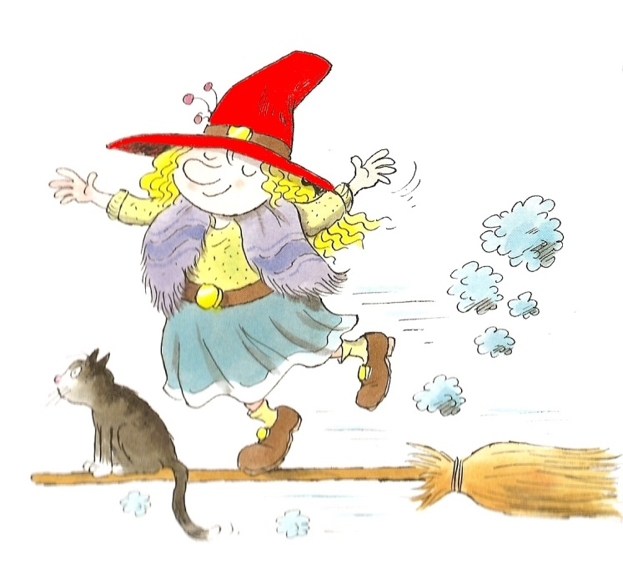

Kar seješ, to žanješ
Urška Mitrović

- IZBERI PRAVILNO TRDITEV IN JO OBKROŽI.

BINE JE OBISKAL DEDKA. DRŽI NE DRŽI

BINE JE V ŠOLI VEDNO ISKAL TEŽAVE. DRŽI NE DRŽI

NA VRTNI GREDICI JE BIL DEDEK Z MATEVŽEM. DRŽI NE DRŽI

IZ SEMENA PARADIŽNIKA LAHKO ZRASTE BUČA. DRŽI NE DRŽI

ČE ŽELIM, DA MI SOŠOLEC POSODI ŠILČEK ALI KAJ DRUGEGA, REČEM PROSIM.

DRŽI NE DRŽI

ČE SEJEŠ MOTOVILEC, ZRASTE MOTOVILEC. DRŽI NE DRŽI

ČE SEJEŠ ZIMSKO SOLATO, ZRASTE ZIMSKA SOLATA. DRŽI NE DRŽI

ČE SEJEŠ TEŽAVE, ZRASTEJO TEŽAVE. DRŽI NE DRŽI

BINE JE BIL SREČEN, KER STA SE Z MATEVŽEM KONČNO RAZUMELA.

DRŽI NE DRŽI
- STEZICA IZ ČRK

BINE JE REŠIL SVOJE TEŽAVE SAMO Z BESEDO PROSIM. POMAGALI SMO MU IN POSKAKOVALI PO BESEDI PROSIM - OD ŠILČKA, DO MATEVŽA.

ZAČNI POSKAKOVATI.

PROSIM | PRIMOŽ | NOSIM
PROSIM | PROSIM | PROS
PROSO | PROSIM | PROSIM
NOSIM | ROSIM | PROSIM
MISEL | PROSIM | PROSIM
PROSIM | PROSIM | TROSIM



Starejši učenci so prevzeli vlogo pravih učiteljev.

- IGRAJ SE SPOMIN.

 | SOLATA | 
PARADIŽNIK |  | PAPRIKA
 | BUČA | KORENJE
MOTOVILEC |  | 

- ČE ŽELIŠ SVOJE ZNANJE POGLOBITI SI POMAGAJ Z Vedeževim okoljem za 1. , 2. in 3. razred ).

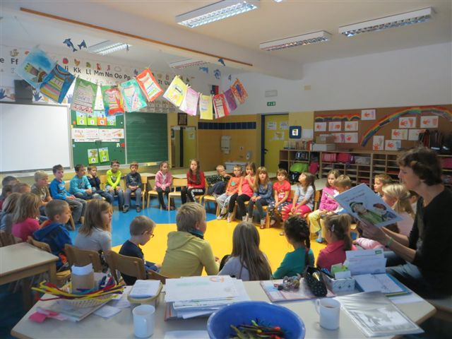
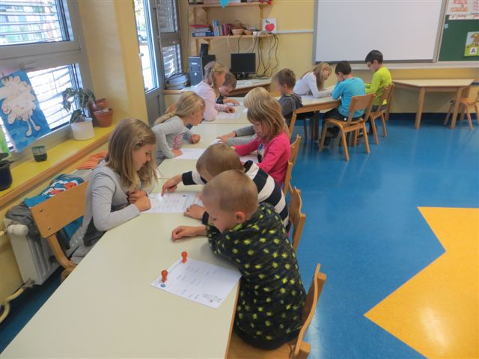
DELOVNO VZDUŠJE

SKUPAJ SMO RAZVOZLJALI PREGOVOR KAR SEJEŠ, TO ŽANJEŠ .

Čarovnička je pripravila pregovore. RAZVOZLJAJ JIH.

- Lakota je najboljši kuhar.
- Če je Martin oblačen ali meglen, pride zima voljna kot jesen.
- ČE LISTJE HITRO ODLETI, VSAK NAJ ZIME SE BOJI.
- ČE SE ZGODAJ SELIJO PTIČI, BO HUDA ZIMA O BOŽIČI.

naj velja :
“pot je cilj” .

UČITELJICE MARJETKA, LIDIJA, MARJETA, SIMONA

